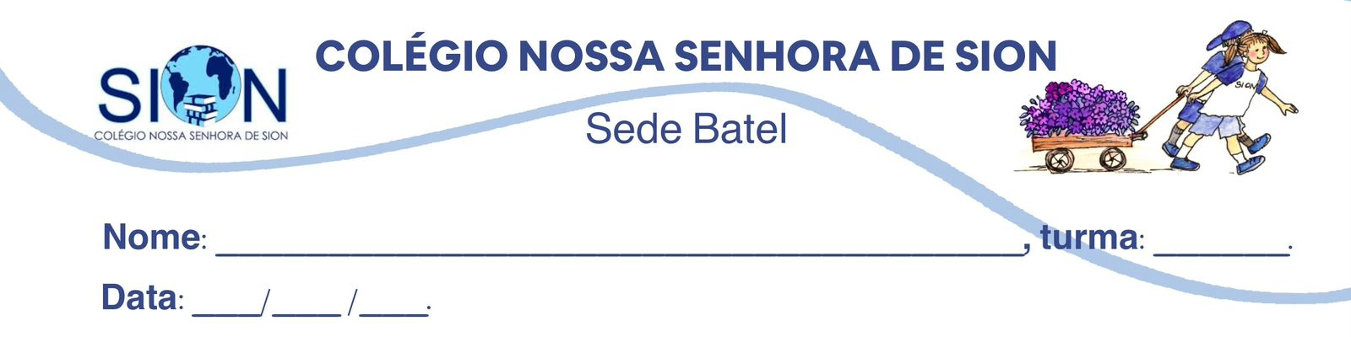Sociologia – 2ª Série EM
Professor Gabriel
Pesquise um caso real de desigualdade de gênero (notícia ou reportagem, dado estatístico, situação social relevante, etc). Em seguida, responda às seguintes perguntas a respeito desse caso:
Objetos de conhecimentos:
Relacionar o processo de socialização ao aprendizado dos papéis de gênero;
Compreender o debate sobre a influência da natureza e da cultura na formação dos papéis de gênero;
Reconhecer as diferentes manifestações da desigualdade de gênero no Brasil hoje e propor intervenções para combatê-la.
1. Resuma brevemente o caso selecionado, indicando a(s) fonte(s).

_________________________________________________________________________________________
_________________________________________________________________________________________
_________________________________________________________________________________________
__________________________________________________________________________________________________________________________________________________________________________________
_________________________________________________________________________________________
_________________________________________________________________________________________
2. Esse tipo de desigualdade aparece de alguma forma no seu cotidiano (escola, família, redes sociais, etc)? Explique.
_________________________________________________________________________________________
_________________________________________________________________________________________
_________________________________________________________________________________________
_________________________________________________________________________________________

3. Quais podem ser as causas para que isso aconteça? Utilize conceitos sociológicos como: cultura, socialização, instituições (Estado, Família, Igreja, etc).

_________________________________________________________________________________________
_________________________________________________________________________________________
_________________________________________________________________________________________
__________________________________________________________________________________________________________________________________________________________________________________
_________________________________________________________________________________________
_________________________________________________________________________________________
4. Como esta forma de desigualdade de gênero pode ser combatida? Apresente duas ou três formas concretas de combater o problema, explicando:
- o que deve ser feito;
- quem deve fazer (governo, escola, empresas, sociedade, etc.)
- como isso ajudaria a reduzir a desigualdade

_________________________________________________________________________________________
_________________________________________________________________________________________
_________________________________________________________________________________________
__________________________________________________________________________________________________________________________________________________________________________________
_________________________________________________________________________________________
_________________________________________________________________________________________
_________________________________________________________________________________________
__________________________________________________________________________________________________________________________________________________________________________________

